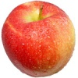

28 штук маленьких и 6 больших

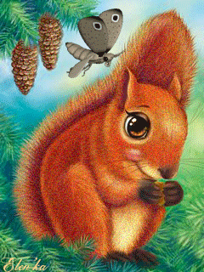

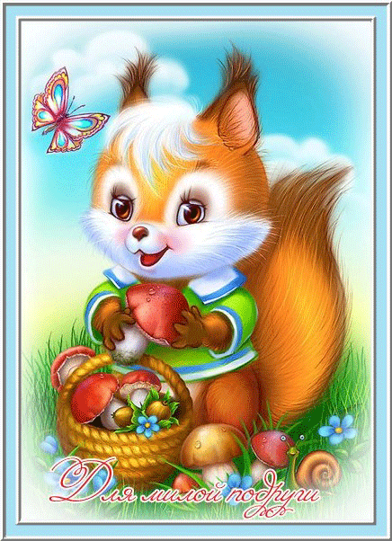

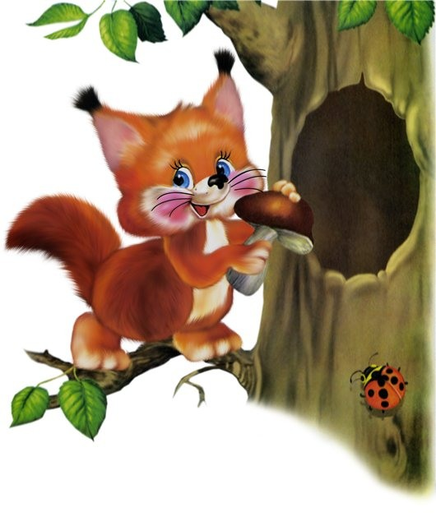
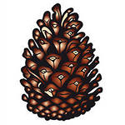

Милане выучить стихотворение
Делим солнце! Чур, на всех!
Делим дождик! Чур, на всех!
Зиму белую на всех!
Всё на всех, всё на всех,
Каждому достанется
И на потом останется!

МЕДВЕЖАТА

БЕЛЬЧАТА

ЗАЙЧАТА

